Título del trabajo (Times New Roman 16pts)

- AUTORES MÁXIMOS 3 para trabajos de investigación y 2 autores para trabajos profesionales
Primer Autor
Institución, Ciudad, País
Email:
Segundo Autor
Institución, Ciudad, País
Email:
Tercer Autor
Institución, Ciudad, País
Email:

INDICACIONES NECESARIAS QUE DEBEN SER TOMADAS EN CUENTA:
Cada trabajo deberá tener una extensión DE 15 PÁGINAS MÁXIMO (Times New Roman 12 pts.) interlineado sencillo, justificación plena, hoja tamaño carta y márgenes los YA CONSIDERADOS EN ESTE FORMATO.

- ESTE FORMATO INCLUYE EXPLICACIONES Y CONSIDERACIONES GENERALES Y PARTICULARES PARA EL DESARROLLO DEL TRABAJO, POR LO QUE SE SOLICITA SE LEA Y SE APLICA ÍNTEGRAMENTE LAS INDICACIONES Y SE FAMILIARICE CON LOS FORMATOS, PARA EVITAR OBSERVACIONES Y-O DESCALIFICACIONES POR PARTE DE LOS PARES A CIEGO PARA LA PUBLICACIÓN DE SU TRABAJO EN EL LIBRO DEL ENCUENTRO.

RESUMEN

El resumen deberá contener, objetivo general, metodología y principales hallazgos o logros, Times New Roman 12 puntos.

Ejemplo: El rescate de un espacio contaminante y desaprovechado, cuya comunidad desean re utilizar para dar una oportunidad de vida, son sólo a su micro región, sino con un futuro prometedor para el país y sobre todo a nuestra niñez, y a la población menos favorecida en cuanto a su calidad alimentaria. ………………
Máximo 200 palabras

INTRODUCCIÓN

Deberá contener el planteamiento del problema de investigación, de diseño y construcción, docencia o el caso, y especificar los alcances y el impacto del proyecto en lograr SOCIEDADES SOSTENIBLES y rumbo a garantizar un mundo más justo, saludable, habitable y con seguridad, para todos.

OBJETIVO GENERAL Y OBJETIVOS ESPECÍFICOS

Objetivo General, en esta sección se enuncia el objetivo general con texto corrido abre a la posibilidad de tener objetivos específicos, que en su caso se señalan con viñetas:
• Objetivo específico 1:
• Objetivo específico 2:

METODOLOGÍA

La metodología deberá expresar de manera lógica, cronológica y derivativa el proceso de investigación, de diseño, de docencia y cualquier otro llevado a cabo para la obtención del trabajo y sus resultados.
Se deberá hacer referencia a las fuentes documentales, vivas y de obra vivas y colaboradores como estudiantes, gente de la comunidad, etc., con la intención de demostrar el liderazgo en el trabajo colaborativo.

DESARROLLO

En esta sección se describe el desarrollo del trabajo, desde sus antecedentes, su marco de referencia teórica o conceptual, sus procedimientos y sus logros.
Se puede hacer uso de subtítulos expresados con viñetas:

• Antecedentes

Los antecedentes se refieren a la historia relevante al respecto de esta temática, además de acciones, eventos o estudios previos que sirven para entender y dar contexto a los hechos ya sean investigaciones, proyectos actuales, casos de docencia o de trabajo comunitario. Es un texto que actúa como un punto de partida para comprender un tema, una situación o un problema desde una perspectiva histórica, académica de: ingeniería, arquitectura, agrimensura y similares, incluso legal y normativa, detallando: ¿qué se ha hecho antes?, ¿cómo y por qué?, aportando la base para futuras contribuciones originales.
Se puede incluir el estado del conocimiento y el análisis de repertorio (siempre que agregue calidad al texto), así como y ligar a trabajos previos anteriores para dar continuidad.

• Marco de referencia teórica o conceptual

El marco de referencia teórico o conceptual es la base para organizar y sustentar una investigación básica y de estrategias para la elaboración de cualquier proyecto: de investigación, de diseño, constructivo, académico, etc.
Es un espacio para definir conceptos clave y teorías que explican y respaldan el fenómeno a estudiar, utilizando un lenguaje técnico y una estructura lógica para guiar sobre el porqué y cómo se aborda el problema de investigación, de diseño, de construcción, de docencia, etc.

• Procesos de obtención de resultados y discusión

En una investigación o proyecto, las etapas de obtención de resultados y discusión constituyen fases fundamentales:
Ejemplo: Obtención de resultados: Consiste en la presentación objetiva de los hallazgos, expresados mediante hechos, datos, estadísticas o evidencias. En esta fase no se realiza interpretación, sino que se expone de manera clara y ordenada lo que se ha encontrado.
Ejemplo: Discusión: Implica la interpretación y análisis de los resultados. Se busca contextualizarlos, compararlos con investigaciones y trabajos previos, responder a los objetivos planteados y destacar los avances logrados. Esta etapa permite valorar la relevancia y el aporte de lo realizado dentro del campo profesional o académico correspondiente.

- LINEAMIENTOS PARA UTILIZACIÓN DE FIGURAS, ILUSTRACIONES, CUADROS, TABLAS Y GRÁFICAS

Requisitos técnicos para figuras, gráficos, esquemas y fotografías
- Resolución mínima: 300 dpi.
- Formatos aceptados: JPG, PNG, GIF.
- Todas las figuras, gráficos, esquemas y fotografías deben ser claras, legibles y numeradas en orden de aparición.

Referencia en el texto

- Las notas al pie de página serán en 8 pts., Times New Roman. El número de nota va en superíndice, ejemplo:
Texto, en Times New Roman de 8 puntos, debe escribir claramente, número de nota en superíndice

Presentación de figuras: cuadros e imágenes
- Las figuras se insertan referenciadas en el texto según su ubicación y numeradas, la figura no sustituye la explicación, debe completarla.
- En caso de las Tablas o Cuadros:
- Primera línea: Número y nombre: Figura X. Título descriptivo empezando con la palabra Cuadro o Tabla según sea.
- El cuerpo del texto: las líneas que se requieran
- Última línea: Fuente: origen de la información (ej. trabajo de campo, fotografía del autor, elaboración propia con base en fuentes…).
- Las figuras se insertan en un cuadro de dos renglones:

Primer renglón: la figura, centrada y legible. En caso de contener símbolos o texto, se recomienda Times New Roman, 10 puntos como mínimo.

Segundo renglón: texto descriptivo sin espaciado adicional.
    - Primera línea: Figura X. Título descriptivo.
    - Segunda línea: Fuente: origen de la figura (ej. trabajo de campo, fotografía del autor, elaboración propia con base en fuentes…).

Ejemplos:

Tabla 1. Distribución por cuartil de los Precios de la Vivienda en México.
 | Nacional | Yucatán | Diferencia
Precio Medio | $ 1´862,524.00 | $ 2´237,792.00 | 20.14%
25% | $ 775,796.00 | $ 1´040,518.00 | 34.12%
50% | $ 1´200,000.00 | $ 1´617,680.00 | 34.80%
75% | $ 2´182,868.00 | $ 2´578,000.00 | 18.26%
Fuente: Elaboración propia con base en información de la Secretaría de Hacienda, 2025.

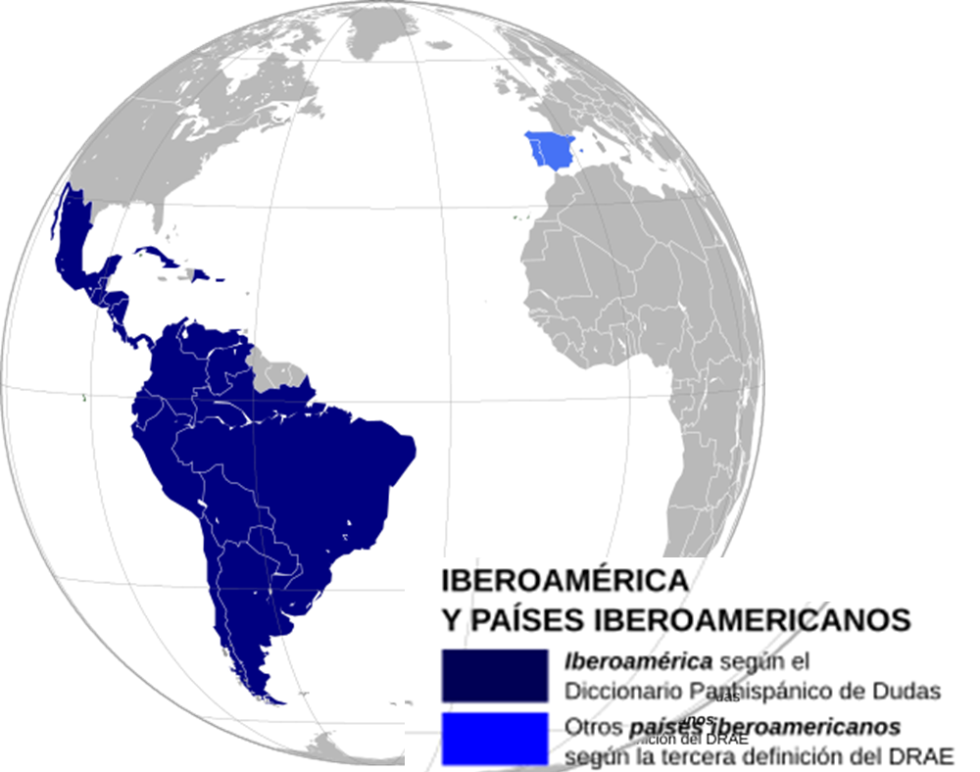
Figura 1. Mapa de Iberoamérica.
Fuente: tomado de El Orden Mundial, sección No confundas las Américas, consultable en https://elordenmundial.com/mapas-y-graficos/que-es-latinoamerica/

CONCLUSIONES

Las conclusiones serán las aportaciones principales de este trabajo, el texto deberá ser en Times New Roman de 12 puntos, justificado completo.

Se expresa la comprobación de la hipótesis, el cumplimiento de los objetivos, los principales hallazgos y la relevancia del trabajo para lograr SOCIEDADES SOSTENIBLES y rumbo a garantizar un mundo más justo, saludable, habitable y con seguridad, para todos.

En caso de requerir el uso de viñetas, serán del tipo y forma, mostrado a continuación:

Para numeración ordenada de texto, ideas o conclusiones, usar números romanos

- Viñeta Numerada
- Viñeta Numerada

TRABAJOS FUTUROS

Los trabajos futuros al igual que la sección anterior, Times New Roman de 12 puntos, usando el mismo formato de numeración y Viñetas del apartado anterior.

REFERENCIAS

LINEAMIENTOS PARA CITAS Y REFERENCIAS SEGÚN APA 7ª EDICIÓN
1. Estilo general
Se debe utilizar el formato APA, 7ª edición, donde las referencias deben incluir cuatro elementos clave:
  - Autor/a
  - Fecha de publicación
  - Título
  - Fuente (editorial, revista, sitio web, etc.)
Las referencias se organizan alfabéticamente por apellido del autor y al final del documento.
Se aplica sangría francesa en cada entrada de referencia.
Los títulos de libros y páginas web van en cursiva.
Los títulos de artículos de revista no van en cursiva, pero el nombre de la revista sí.
El DOI se incluye siempre que esté disponible, en formato de enlace activo. Si no existe DOI, se coloca el URL completo.

2. Citas en el texto
Se incluye el apellido del autor y el año de publicación. Para citas textuales, se añade la página. Ejemplo:
  - Cita narrativa: Farias (2024) señala que…
  - Cita parentética: (Farias, 2024, p. 77)

3. Referencias (APA 7ª edición) según tipo de fuente y Ejemplo
Libro:
Apellido, N. (Año). Título del libro (edición). Editorial.
Farias, J. (2024). Gestión de la calidad en organizaciones (2ª ed.). Editorial Académica.
Artículo de revista:
Apellido, N. (Año). Título del artículo. Nombre de la revista, volumen(número), páginas. https://doi.org/xxxxx
Martínez, L., & Gómez, P. (2023). Innovación en procesos industriales: un enfoque Lean. Revista Latinoamericana de Ingeniería, 15(2), 45–62. https://doi.org/10.1234/rli.2023.5678
Nota: Si el artículo tiene DOI, se incluye en formato de enlace activo. Si no tiene DOI, se coloca el URL.
Página web:
Apellido, N. (Año). Título del documento o página. Nombre del sitio web. URL
Organización Mundial de la Salud. (2025). Guía de buenas prácticas en seguridad laboral. OMS. https://www.who.int/es/occupational-health
Ponencia o Fuente viva (ejemplo: entrevista, ponencia):
Apellido, N. (Año, mes). Título o descripción de la intervención [Tipo de fuente: entrevista, ponencia, etc.]. Nombre del evento. URL
Renderos Durán, V. L. (2025, marzo). Mentoría corporativa como estrategia de transformación cultural [Ponencia]. Congreso Internacional de Gestión y Liderazgo, San Salvador, El Salvador. https://congreso2025.org/programa

4. DOI y URL
- El DOI (Digital Object Identifier) debe incluirse siempre que esté disponible.
- Si no existe DOI, se coloca el URL completo.
- En APA 7ª edición, el DOI y el URL se presentan como enlaces activos (ejemplo: https://doi.org/xxxxx).

CRÉDITOS Y AGRADECIMIENTOS

Para los apoyos institucionales o personales recibidos para la elaboración de este trabajo, etc.:
Ejemplo 1: Agradecimiento a la Universidad X y al Programa Y por el apoyo en el financiamiento del proyecto de investigación TÍTULO DE ESTE MISMO DOCUMENTO
Ejemplo 2: Agradecimiento especial a la empresa x quien financió la elaboración del diseño y construcción de LA OBRA A LA QUE SE REFIERE ESTE MISMO DOCUMENTO
Ejemplo 3: Agradecimientos a la Universidad X en donde se realiza el ejercicio académico producto AL QUE SE REFIERE ESTE MISMO DOCUMENTO
Esta sección es opcional a gusto de cada autor, se usará Times New Roman 12 puntos, texto justificado.

ACERCA DEL AUTOR - AUTORES

Al final del trabajo debe añadirse con un máximo de seis renglones los datos curriculares de cada autor.

Ejemplo:

El Dr. ------------ estudió la licenciatura en Ingeniería Civil en la Universidad de las Américas, Argentina. Posteriormente se graduó como Maestro en Ciencias en Ingeniería Ambiental en Texas Tech University, U.S.A. Estudió Doctorado en Europa y España. Actualmente es Profesor de tiempo completo de la División de Estudios de Posgrado e Investigación del Instituto Americano de Pachuca, México (Times New Roman 12 Cursiva, justificación completa).

AUTORIZACIÓN Y RENUNCIA

El (o los) autores del presente artículo autorizan a la EIMIAA para publicar el escrito en el libro electrónico del XVII Encuentro Iberoamericano de Mujeres Ingenieras, Arquitectas y Agrimensoras. La EIMIAA o los editores no son responsables ni por el contenido ni por las implicaciones de lo que está expresado en el escrito. (Esto último es muy necesario, para no tener problemas legales a futuro, por parte de alguna de las o los participantes en este artículo.

Texto, en Times New Roman de 8 puntos, debe escribir claramente, número de nota en superíndice

